B2B ВСТРЕЧИ С ПРЕДСТАВИТЕЛЯМИ БИЗНЕС-МИССИЙ
В рамках IV Воронежского экспортного форума планируется проведение B2B встреч с представителями трех бизнес-миссий:
- Республики Казахстан
- Республики Узбекистан
- Турецкой республики
В состав бизнес-миссий входят иностранные предприниматели, заинтересованные в приобретении продукции экспортно ориентированных компаний Воронежской области.
Состав бизнес-миссии Республики Казахстан:
- ТОО QAZ MAF: производитель детского и спортивного оборудования, благоустройство территорий
- ТОО DallAriDan: компания занимается сельскохозяйственной продукцией (крупы)
- ТОО СП «Алтай»: компания имеет собственные предприятия по переработке сельскохозяйственной продукции (крупы)
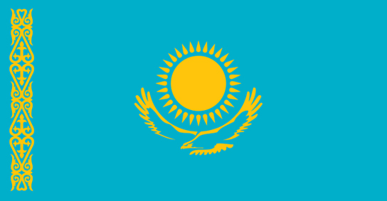
Состав бизнес-миссии Республики Узбекистан:
- Компания Korzinka: крупнейшая розничная сеть супермаркетов в Узбекистане
- Компания Makro: вторая по величине розничная сеть супермаркетов в Узбекистане
- Компания «Тянь Шань Инвест»: крупнейший поставщик продуктов питания для розничных и оптовых магазинов; собственное молочное производство.
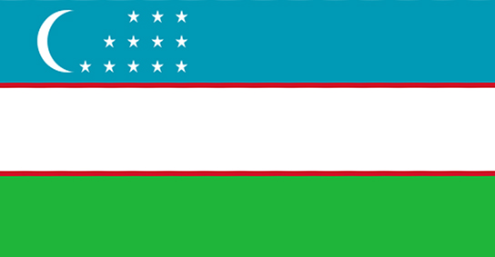
Состав бизнес-миссии Турецкой Республики:
- Technivision Company / «Технивижн Компани»: поставщик корпоративных ИТ-решений на Ближнем Востоке. Один из ключевых игроков на рынке преобразования технологий для государственного и частного секторов
- AL FAYROUZ / «Аль Фейруз»: оптовая торговля продуктами питания
- GADAK GROUP Investment, Trade & Industry / Гадак Групп Инвест, Трейд и Индастри»: оптовая торговля продуктами питания
- ADAS / ООО “Адас”: оптовая торговля продуктами питания
- BroFood / ООО “БроФуд””: оптовая торговля продуктами питания
- MIA / ООО “МИЯ”: оптовая торговля продуктами питания
Почетный гость форума: Торговый представитель экспортного центра Тунисской Республики в РФ, госпожа Хела Хенаши
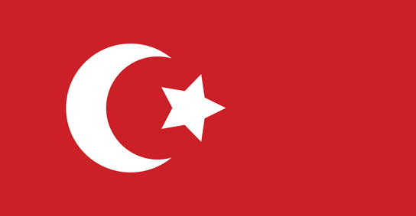
Специальные гости Форума - представители крупных компаний из Сирии и Ливана:
- ООО “Ал Аалии Групп”AL AALEE Group (Сирия): Оптовая торговля косметикой, красками для волос и бытовой химией FMCG
- ООО “Гунейм Трейд” GHNAIM TRADE Co. (Сирия): одна из самых известных компаний Сирии, работающих в сфере экспорта и импорта электрооборудования для промышленности и обслуживания зданий
- ООО “Алмарсуми”( Al Mersumi) (Сирия): один из крупнейших девелоперов Сирии
- FERDOUS GROUP GOOD FOODS S.A.R.L. (Турция, Ливан, Сирия). Оптовая торговля продуктами питания (Турция, Ливан, Сирия)

